登壇者プロフィール・登壇者選定理由書
登壇者名：坂井英隆様 佐賀市長
講師進捗状況 ： 確定 ・ 未確定 （返事待ち・アポ済・準備済・未着手）
●登壇者選定理由
登壇者は現職の佐賀市長であり、公約には水害対策を掲げてあります。現在の災害対策や進捗状況、問題点など佐賀市のトップよりお話しいただければと考えます。また、平時による行政・社協・CSO団体との連携構築にも繋がり、佐賀JCや青年団体をより知って頂き、今後の活動により協力して頂けると思い選定させて頂きました。
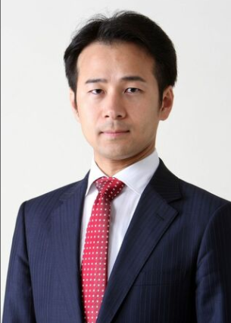
●プロフィール
佐賀市出身。佐賀大学附属小学校、弘学館中学校・高等学校を経て2004年に東京大学法学部卒業。2006年に慶應義塾大学法科大学院修了、法務博士号取得。
2009年、弁護士登録後、東京都内の法律事務所で弁護士として勤務。2014年に国土交通省に入庁。2021年5月退職。
２０２１年１０月佐賀市長に就任

